Бюджетное учреждение Ханты-Мансийского округа-Югры «Радужнинский реабилитационный центр для детей и подростков с ограниченными возможностями»

ПАМЯТКА
о мерах безопасности
при гололедице

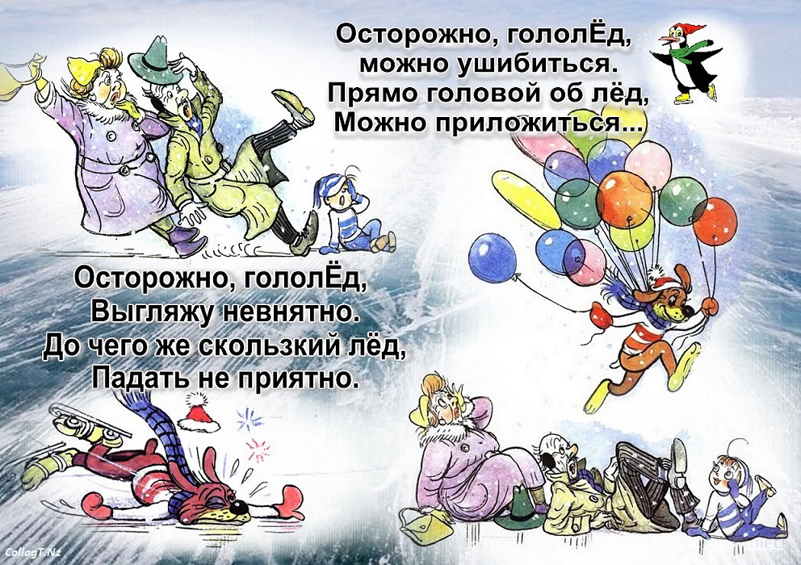

2020 г.

Как уберечься в гололедицу?

Прежде всего, надо быть особенно осторожным. Главное – не торопиться – этот совет полезен не только пожилым, но и молодым людям. Утром лучше встать пораньше, чтобы не спешить на учебу, на работу, не бежать к остановке автобуса. Старайтесь ходить медленно, ступая на всю подошву. Не поднимайте высоко ноги, расставляйте носки под некоторым углом наружу, слегка сгибая ноги в коленях. На наиболее скользких и гладких участках не отрывайте ноги от обледеневшей поверхности, скользите по ней, как на лыжах. Немного наклоняйте корпус вперед, чтобы центр тяжести был перед ногами. Не держите руки в карманах, так как при падении не хватит времени на то, чтобы ухватиться за что - либо – за стену, дерево, кустарник, столб, или просто сбалансировать.

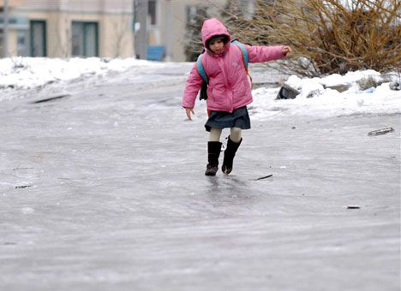
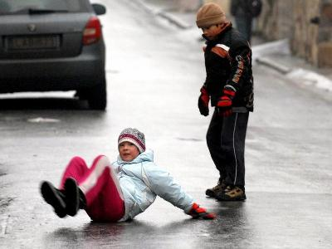

He только в гололед, но в сильный мороз опасно ходить в обуви на кожаной подошве, так как она сильно скользит. Поэтому рекомендуется сразу после покупки новой обуви сделать на подошву тонкую резиновую наклейку, которая и предупредит падение, и сбережет обувь. Чтобы увеличить сцепление со льдом, существует немало незатейливых народных средств. Можно перед выходом приклеить лейкопластырем кусок поролона по размеру каблука или наклеить лейкопластырь (изоляционную ленту) на сухую подошву и каблук (крест- накрест или лесенкой) и перед выходом натереть песком. Рекомендуется также натереть наждачной бумагой подошву перед выходом или приклеить ее на подошву. Можно вырезать два резиновых кольца и надеть на обувь от подъема ноги до каблучной части подошвы. В продаже сейчас появились зацепы ледоступы – металлические пластинки с зубчиками, которые надевают на носки обуви.
Необходимо овладеть, искусством безопасно падать. При падении мышцы должны быть максимально напряжены. Падая, старайтесь сжаться в комок, подберите руки, втяните голову в плечи, стремитесь падать на бок, а, коснувшись земли, обязательно перекатиться: удар, таким образом, растянется и израсходует свою силу на верчение. И, конечно, падая, сразу отбрасывайте в сторону сумки, которые вы несли: старайтесь уберечь себя, а не вещи.

Помните: особенно опасны падения на спину, вверх лицом, так как можно получить сотрясение мозга. При получении травмы обязательно обратитесь к врачу за оказанием медицинской помощи.
Наконец, наилучшая профилактика против возможных падений и их последствий – занятия физкультурой. Ведь падение, как правило, внезапно, а на всякую внезапность быстрее реагирует тот, кто хорошо подготовлен физически. Тренировки воспитывают умение сохранить равновесие, координировать движения, укрепляют мышцы и связки.

Подготовила: Т.В. Шилова специалист по охране труда

